**RECURSOS GRATUITIOS PARA FIREFOX**

Firefox ofrece ciertos recursos a los desarrolladores, para facilitar la labor de la creación y desarrollo de aplicaciones para su navegador web. “Mozilla Develper Network” es la página que habilita Firefox, para esta función y donde reúne herramientas, documentación, noticias relacionadas…

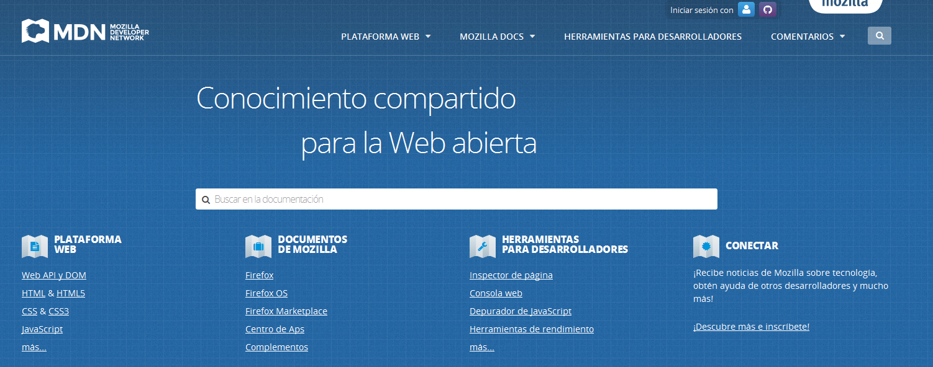

Gracias a la gran documentación que ofrece esta página, para el desarrollo de complementos, hace que sea mucho más fácil la labor. En esta página te aportan explicaciones, algunos trucos, y mucha información para poder resolver la mayoría de dudas que le puedan surgir al desarrollador. Un ejemplo de ello son los “shotcuts” que permiten ser más eficientes a la hora crear nuestra aplicación, porque gracias a ellos podemos hacer ciertas funciones en menos tiempo.

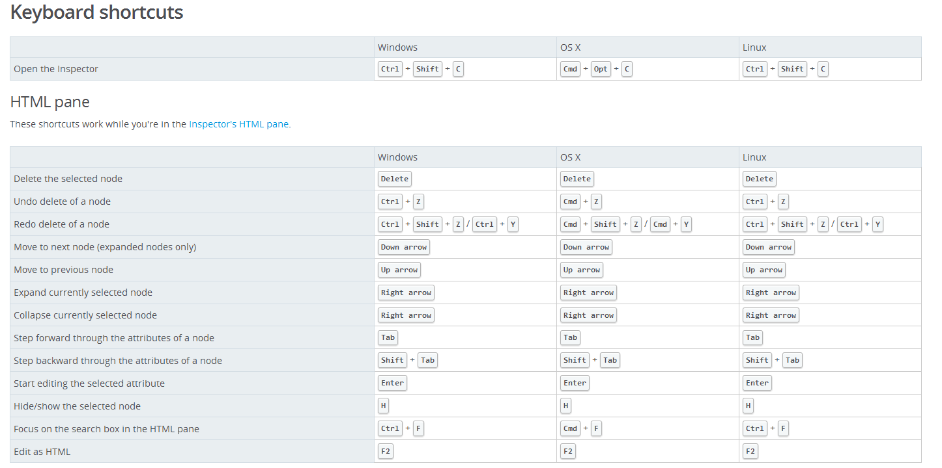

Dependiendo del nivel que tengamos, la página nos ayuda a encontrar lo que estamos buscando:



Además de todo esto, el desarrollador puede contribuir a la ayuda de esta página, para que pueda seguir mejorando y sea útil también para otros desarrolladores. Para ello hay una guía creada donde se puede conocer que funciones hay que llevar a cabo:

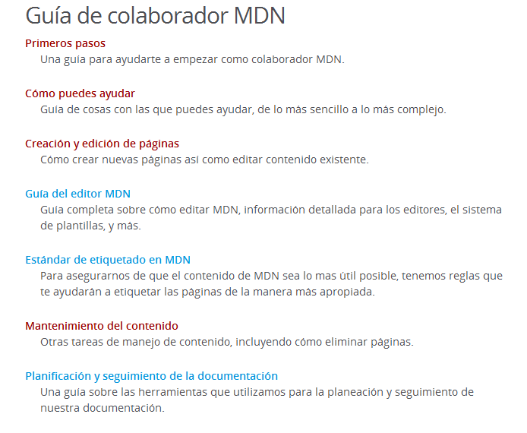

https://developer.mozilla.org/es/